高英工商服裝校名姓名繡製範例
說明：
一、女生不繡姓名。(工作服要繡)
二、年級槓：一年級一條、二年級二條、三年級三條。
三、每個字體大小約1.5公分。
四、長、短袖白色制服襯衫：字體繡藍色。
五、西裝外套：字體繡金黃色。
六、長、短袖運動服：只繡姓名，字體繡紅色。(女生免繡)
七、運動服外套：只繡姓名，字體繡紅色。(女生免繡)

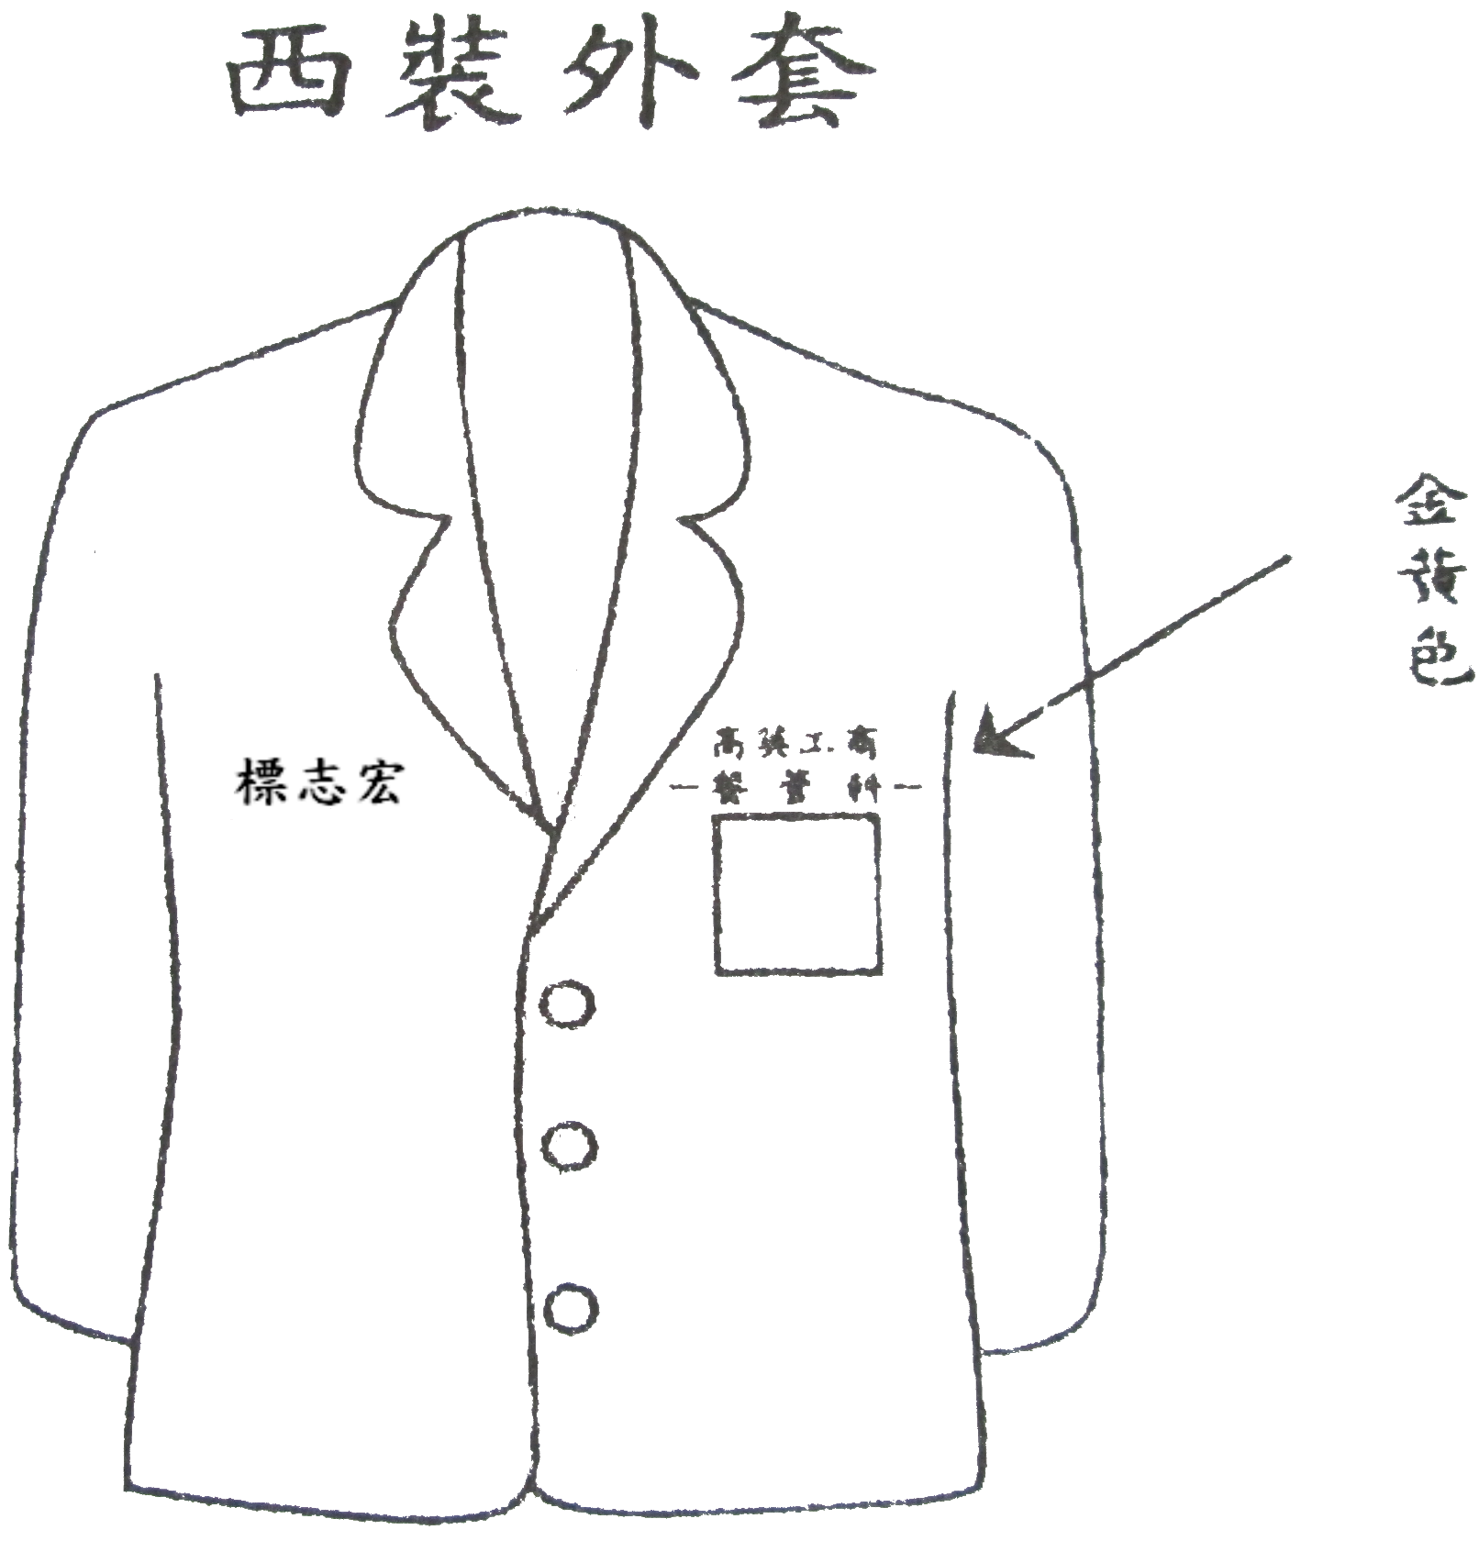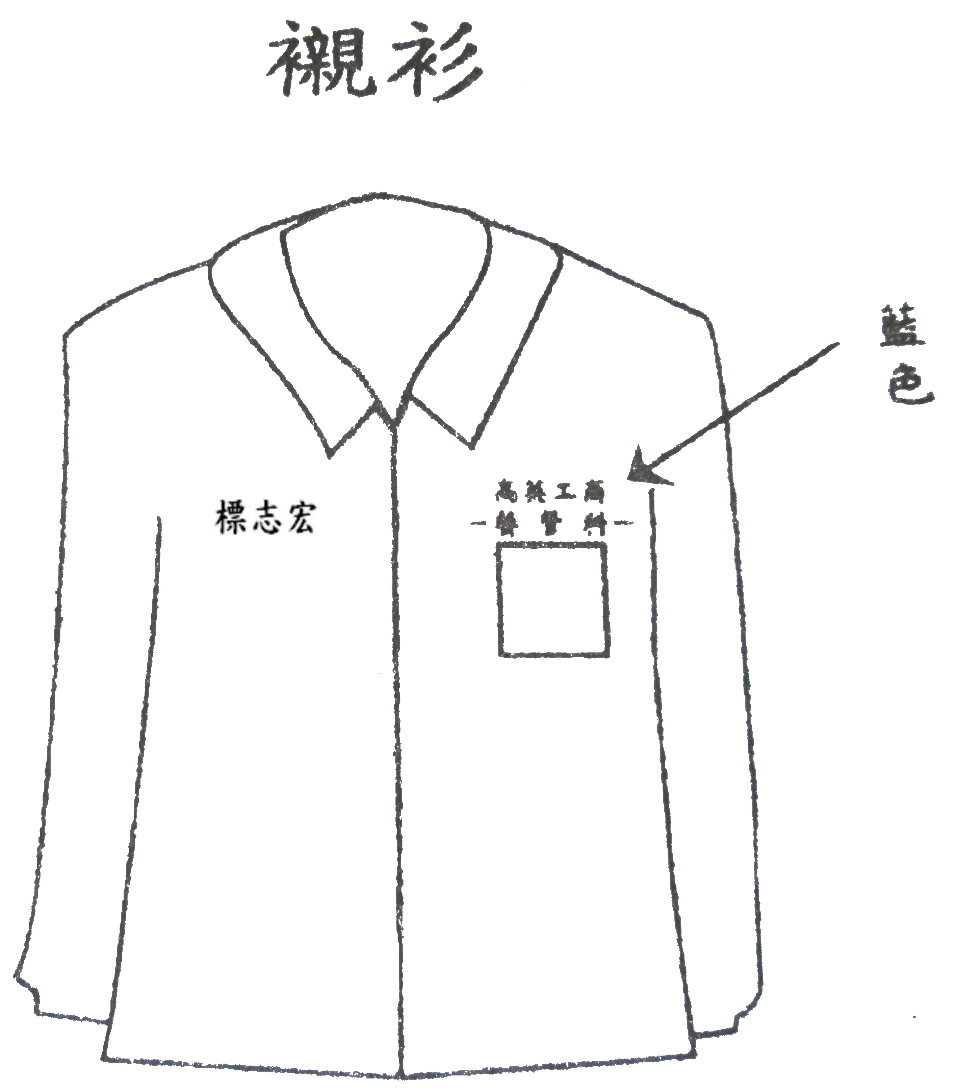
繡字方向

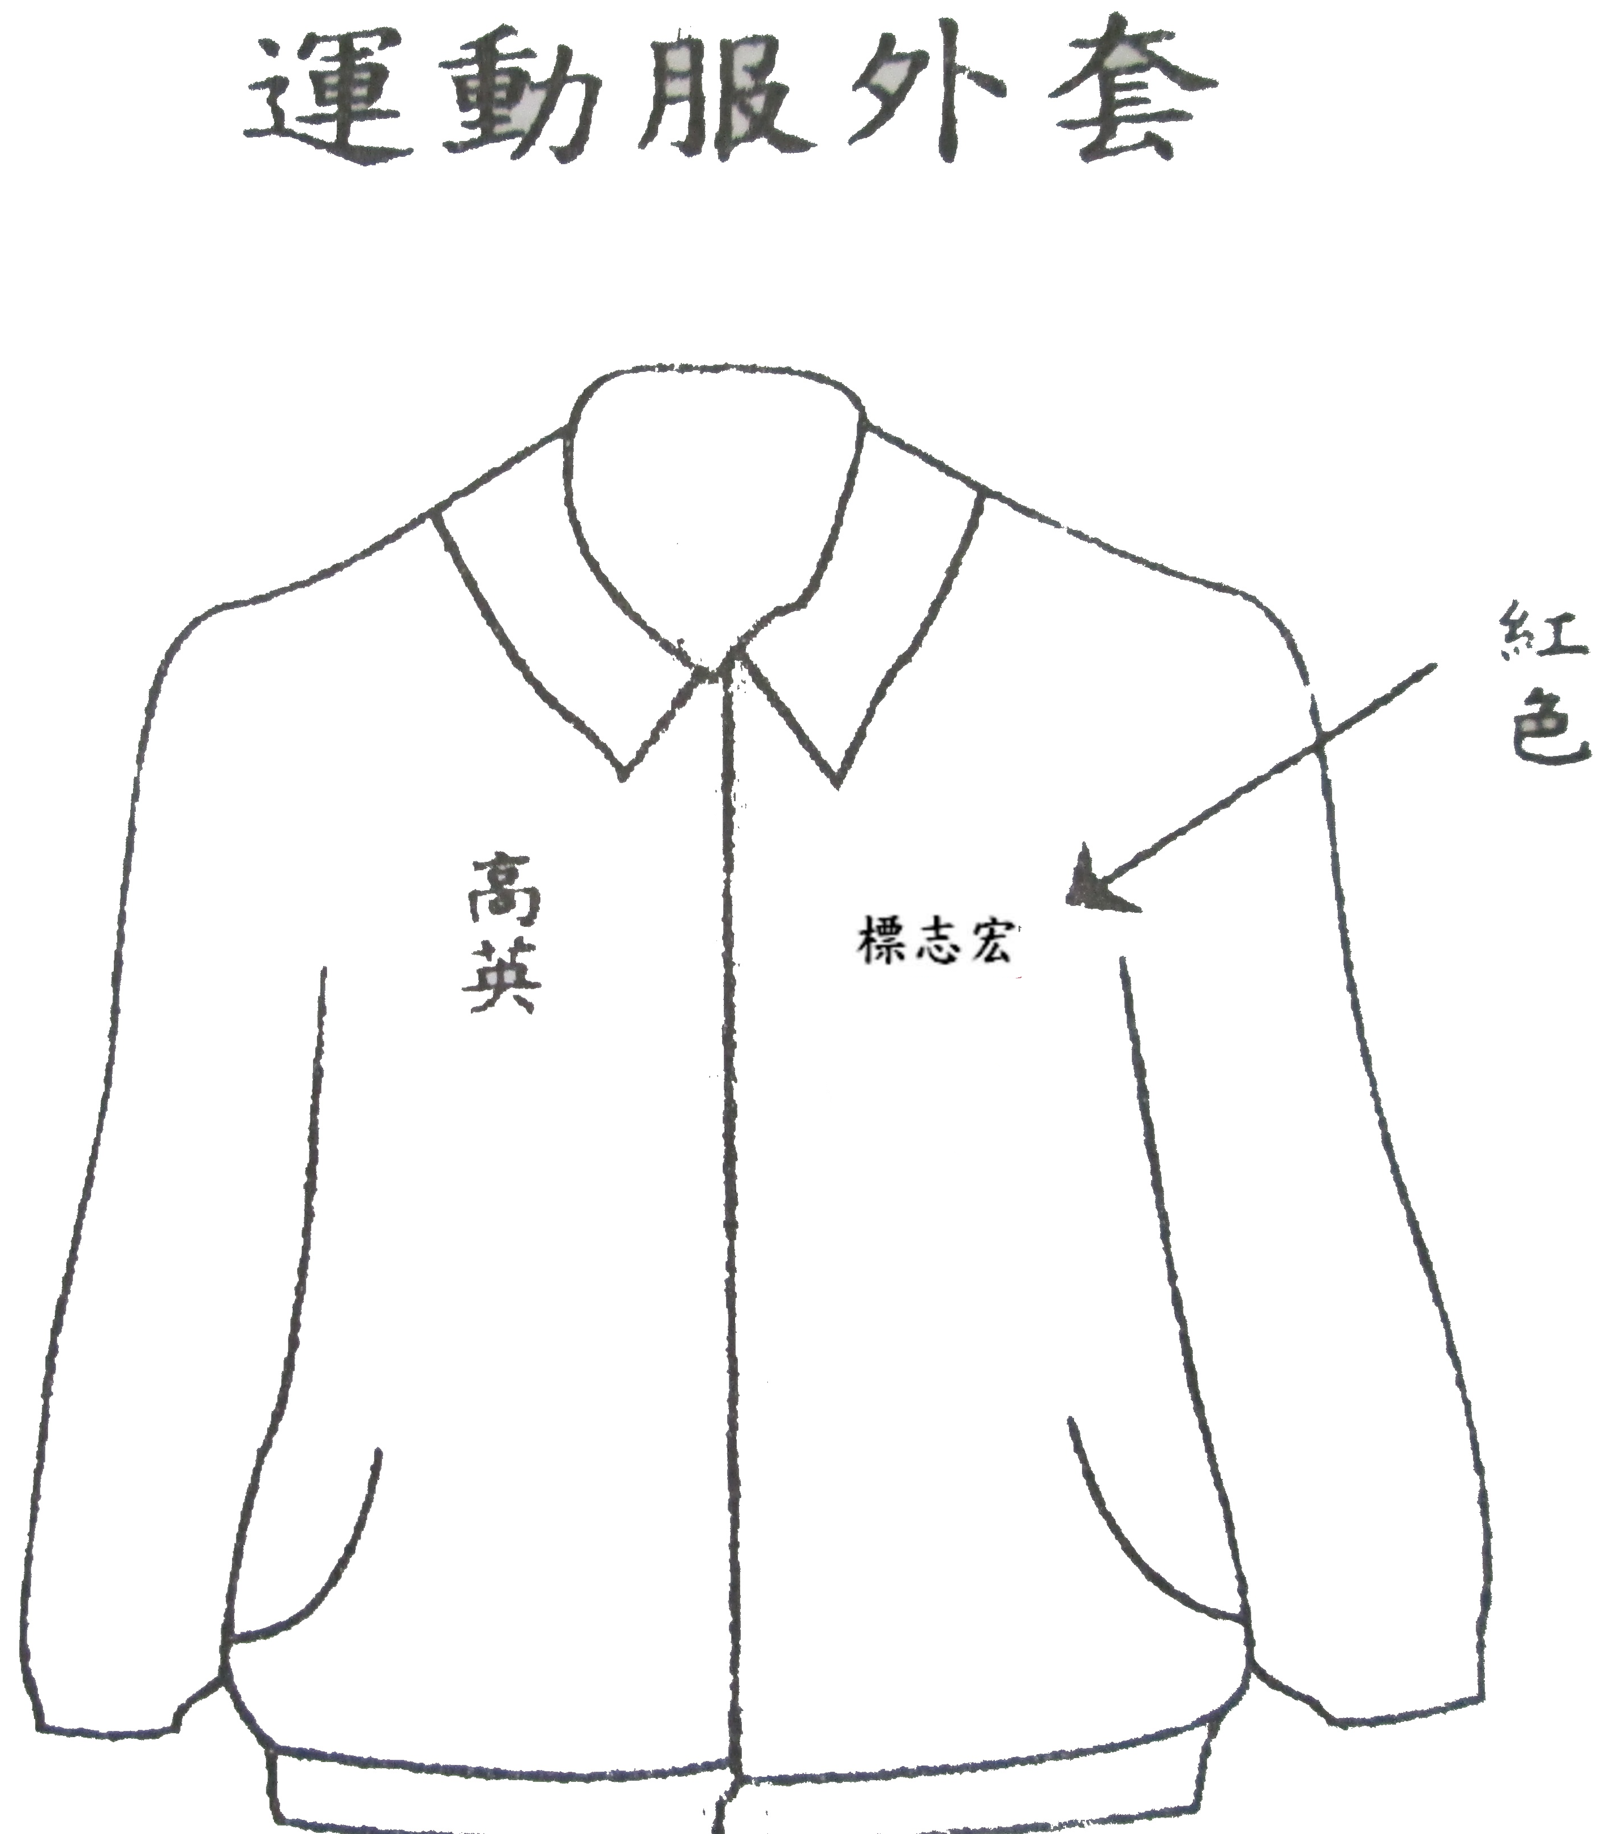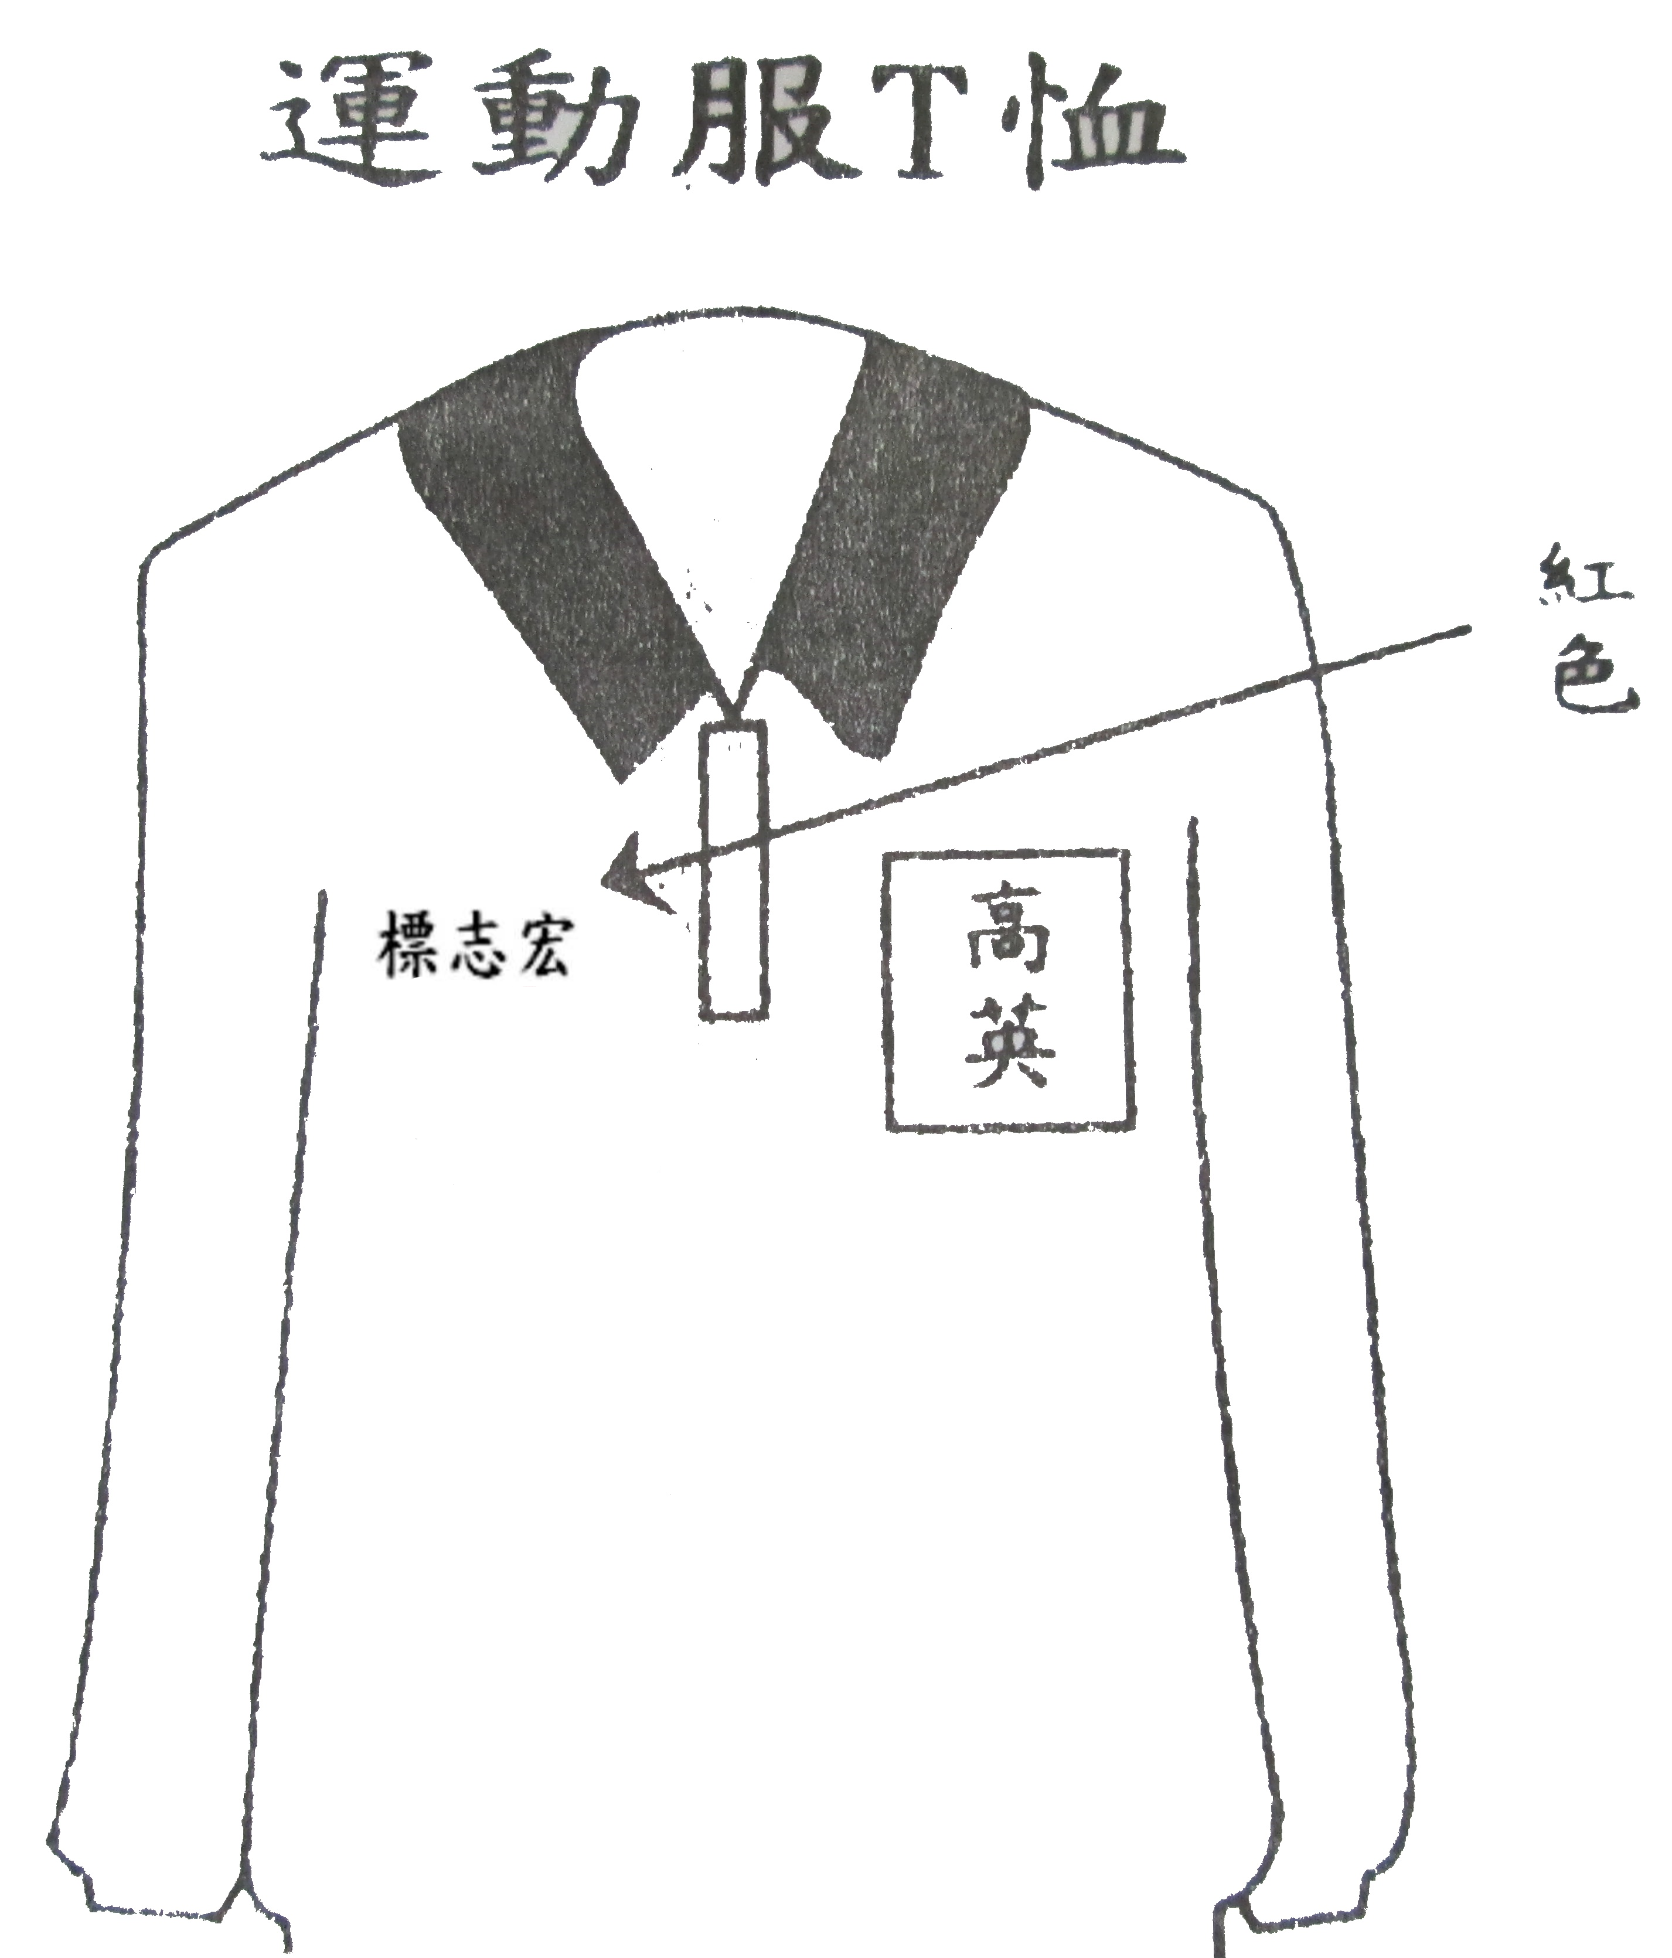
繡字方向

高英工商各科工作服服裝科名(姓名)繡製範例
說明：
一、男女生工作服都要繡姓名。
二、每個字體大小約1.5公分。
三、汽車科工作服繡製：短袖字體繡紅色；長袖字體繡金黃色。
四、美容科工作服繡製：不繡科名；字體繡紅色。
五、資訊科、電機科工作服繡製：長短袖字體繡金黃色。
汽車科
長袖工作服
汽車科
短袖工作服
紅色
金黃色
汽車科

汽車科

繡字方向

美容科工作服
不繡科名

繡字方向
紅色

資訊科、電機科
長袖工作服
資訊科、電機科
短袖工作服
金黃色色
金黃色
電機科

資訊科

繡字方向

